3.28 Фосфор

Цели и задачи:
1) Учащиеся должны ознакомиться с аллотропными видоизменениями фосфора, изучить химические свойства фосфора.
2) Закрепить понятия о химическом элементе и простом веществе.
3) Повторить понятия о строении атома и об электроотрицательности.
Оборудование:
презентация, видеофрагменты.
Ход урока
- Организационный момент  Приветствие. Проверка готовности учащихся к уроку  Слайд 1 | 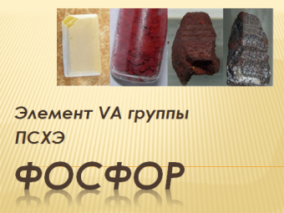
- Изучение нового материала  Сегодня на уроке, продолжая большую тему “Неметаллы”, знакомимся со вторым неметаллом V группы главной подгруппы – фосфором. Дайте характеристику этому элементу, исходя из положения в положения в таблице. Учащиеся характеризуют элемент (порядковый номер, положение в периоде, группе, возможные степени окисления).  Слайд 2 | 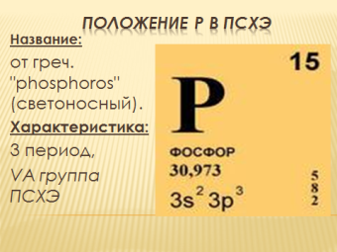
Нахождение в природе и организме
В растениях фосфор сосредотачивается главным образом в семенах и плодах, в организме животных, птиц и рыб – в скелете и нервной ткани. В среднем тело человека содержится около 1,5 кг фосфора, из которых около 1,4 кг приходится на кости. Если бы фосфор исчез из костей, наше тело превратилось бы в бесформенные массы. Если бы фосфор исчез из мышц, мы утратили бы способность двигаться, из нервной ткани – мы перестали бы мыслить. Академик А.Е. Ферсман назвал фосфор “элементом жизни и мысли”.
В свободном состоянии в природе не встречаются вследствие легкой окисляемости фосфора. Природные минералы – фосфорит Сa₃(РО₄)₂,
апатит – Сa₃(РО₄)₂•СaCI₂ или Сa₃(РО₄)₂•СaF₂. Зубная эмаль, представляющая собой в соответствии со своими функциями самое твёрдое из веществ, тот же самый апатит.
Слайд 3. Промышленный способ получения фосфора: | 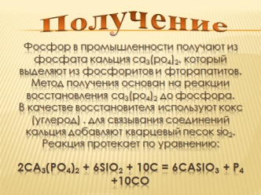
История открытия фосфора.
В 1669 г. солдат-алхимик Хённинг Бранд в поисках “философского камня” выпаривал солдатскую мочу. К сухому остатку он добавил древесный уголь и смесь начал прокаливать. С удивлением и страхом он увидел, как в его сосуде возникло зеленовато-голубоватое свечение. “Мой огонь” – так назвал Брант холодное свечение паров открытого им белого фосфора. До конца своей жизни Бранд не знал, что он открыл новый химический элемент, да и представления о химических элементах в то время отсутствовали. Бранд продаёт свой секрет дрезденскому алхимику Крафтсу. Кафтс, купив у Бранда его, тайну поторопился преподнести фосфор, выдав его за своё собственное открытие, ганноверскому королю. Открытие вызвало большую сенсацию.
После того как с фосфором познакомился ряд высокопоставленных и коронованных особ континента, он перекочевал во дворец английского короля Карла II, и здесь, возможно, с фосфором познакомился впервые Бойль. В свою очередь, якобы ничего не зная о способе получения фосфора кроме того, что он “происходит из каких-то животных ресурсов”, Бойль опять-таки самостоятельно разрешил задачу получения фосфора из мочи. Через Бойля этот способ и получил всеобщую известность.
Слайд 4-5. Аллотропия  Вспомнить определение явления аллотропии, существование его у других химических элементов. | 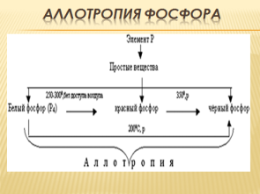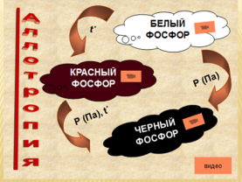
Слайд 6-7. Белый фосфор  Твёрдое кристаллическое вещество, ρ=1,83г/см3. Окрашен в желтоватый цвет и по внешнему виду очень похож на воск. На холоду хрупок, но при t>150С – мягкиq и легко режется ножом. Плавится при t=44,10С, а при t=2750С начинает кипеть. Молекула фосфора в парах при температурах ниже 8000С состоит из 4-х атомов (Р4). На воздухе белый фосфор очень быстро окисляется и при этом светится в темноте. При слабом нагревании, для чего достаточно простого трения, фосфор загорается и сгорает, выделяя большое количество тепла. Фосфор может и сам собой воспламениться на воздухе вследствие выделения тепла при окислении. Чтобы защитить белый фосфор от окисления, его сохраняют под водой. В воде белый фосфор нерастворим; хорошо растворяется в сероуглероде. Белый фосфор – сильный яд, даже в малых дозах действующий смертельно.  Видеофрагмент: свечение белого фосфора в темноте. | 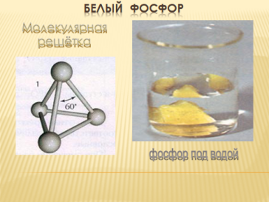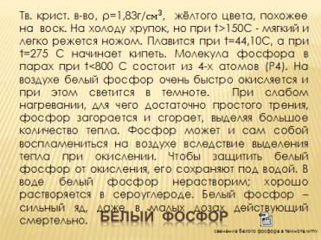
Слайд 8-9. Красный фосфор  Красный фосфор по свойствам резко отличается от белого, он очень медленно окисляется на воздухе, не светится в темноте, загорается только при 2600С, не растворяется в сероуглероде и не ядовит. Плотность фосфора красного равна 2,20 г/см3.. .  Видеофрагмент: получение белого фосфора из красного. | 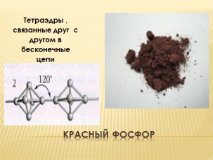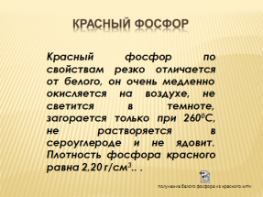
Слайд 10-11. Чёрный фосфор  Чёрный по виду очень похож на графит, жирен на ощупь, хорошо проводит электрический ток и значительно тяжелее других видоизменений фосфора. Плотность чёрного фосфора равна 2,70 г/см3,температура воспламенения 4900С. | 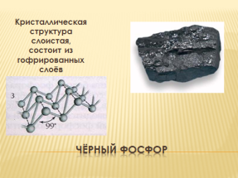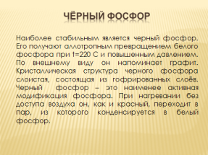
Слайд 12. Химические свойства  Предположить с учащимися возможные химические свойства фосфора (окислительные и восстановительные) на основании его положения в ПСХЭ и строении атома. | 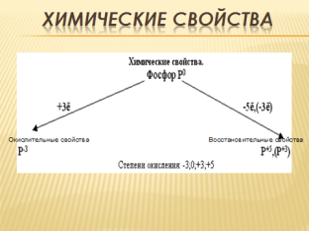
Слайд 13. Химические свойства (окислительные)  Видеофрагмент: получение фосфида кальция | 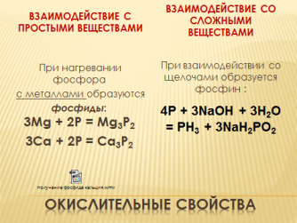
Слайд 14. Химические свойства (восстановительные)  Видеофрагменты: горение фосфора в кислороде;  взаимодействие хлора с фосфором;  горение белого фосфора в азотной кислоте. | 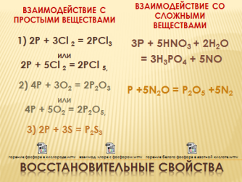
Слайд 15-17. Практическое применение фосфора  Красный фосфор в смеси с толченым стеклом и клеем содержится в намазке на боковых стенках спичечного коробка.  Белый фосфор применяется в военном деле в качестве боевого зажигательного и дымообразующего вещества. При сжигании белого фосфора на воздухе получается фосфорный ангидрид, пары которого, притягивая из воздуха влагу, образуют непроницаемую пелену белого тумана из тончайших капелек раствора метафосфорной кислоты.  Под покровом этого тумана массы танков двинулись на немцев в генеральную атаку, решившую исход первой мировой войны на Западном фронте. | 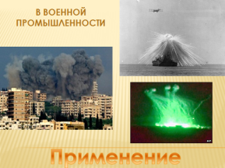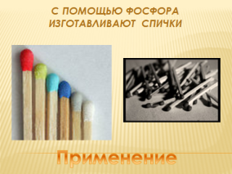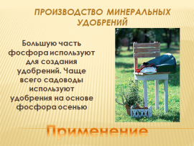
- Закрепление. Чтение фрагмента «Заколдованные алмазы»
- Слайд 18. Домашнее задание § 28, упр.5
Заколдованные алмазы
Это случилось в 1910г. В купе первого класса железнодорожного вагона сидело четверо: молодой человек в студенческой форме, старичок-профессор и двое молчаливых людей неизвестной профессии. Молодой человек перелистывал толстую книгу.
– Послушайте только, профессор, какую чепуху городили эти алхимики: “Вот пламя, минерально, ровно, продолжительно. Оно тонко, воздушно, не жестко, не опаляет и не жжётся, если только его не сильно возбуждать. Это Холодный Огонь философов. Храни его в темноте: от человеческого взора он наливается кровью и теряет силу. Заключи его в тесную темницу и нагревай сильнее, и Холодный Огонь воскреснет из праха, обретя прежний вид и прежнюю силу. Я преподал слишком много и слишком ясно, ибо Холодный Огонь – столь великой важности, что надлежит остерегаться открывать его жадным людям”.
– Это не чепуха, молодой человек,– возразил профессор.
– Да, да… Не совсем это самое… Холодный Огонь существует.
Он взял портфель, бережно вынул из него чёрный футляр и открыл его.
– Вот Холодный Огонь,– сказал он просто.
На фоне чёрного бархата в запаянной стеклянной трубке покоились два крупных красиво огранённых кристалла изумрудной чистоты. Они сверкали и искрились на солнце, чаруя глаза игрою всех цветов радуги.
– Да ведь это… алмазы!– воскликнул студент. Он протянул руку к футляру, но профессор поспешно убрал его обратно в портфель.
– Нет, нет, молодой человек. Они мне стоили большого труда. Не забывайте: Холодный Огонь не выносит человеческих взоров.
Молчаливые спутники, казалось, не были заинтересованы разговором соседей. Но когда футляр скрылся в портфеле, субъект с рыжей бородой сделал едва заметный знак и вышел из купе в коридор вагона; другой, с чёрной бородой последовал за ним. Они стояли у окна и, закурив, некоторое время любовались пейзажем. Затем первый сказал вполголоса:
– Бриллианты. Факт.
– Хотел бы я знать,– заметил второй,– не согласится ли старичок подарить нам эти безделушки. Признаться, я с детства питаю какую-то страсть ко всему, что сильно блестит.
– Вряд ли,– в том же тоне ответил первый.– Вероятно, он заплачет, как тот, помнишь, киевский ростовщик, и будет уверять, что безделушки дороги ему, как память о покойной бабушке.
– Жалко! Впрочем, искусный взмах бритвы, надеюсь, не очень испортит портфель.
Возвратившись в купе, приятели застали профессора и студента в разгаре их учёного спора. Вскоре поезд остановился, и молчаливые люди покинули купе.
– Чистое дело,– сказал человек с чёрной бородой.– Теперь я направо, ты налево и – ходу. Встретимся на квартире.
Через некоторое время приятели любовались добычей. Они не могли оторвать глаз от прекрасных кристаллов.
– Воображаю, как расстроен бедный старичок. Он, вероятно, уже заявил в полицию, если только его не хватил удар. Это было бы, пожалуй, самое лучшее и для нас, и для него. Да, это, несомненно, бриллианты, но… но, знаешь ли, кажется, они не такой чистой воды, как нам показалось вначале. Посмотри: у них появился какой-то красноватый оттенок. Впрочем–за дело. Старичок вообразил, что в запаянной трубке они будут сохраннее, но это прискорбное заблуждение,– и человек с чёрной бородкой ударил чем-то по стеклу.
Верхняя часть пробирки отлетела. Но в это время раздался стук в дверь, и человек с чёрной бородкой молниеносно спрятал пробирку с кристаллами в карман брюк.
– Приветствую джентльменов,– произнёс вошедший, но вдруг оборвал свою речь, воззрившись на хозяина комнаты.
– Что с вами?!
Человек с чёрной бородой сидел с выпученными глазами, словно прислушиваясь к чему-то, потом, вдруг вскочив, полез рукою в карман, но сейчас же выдернул руку.
– Это какая-то чертовщина!– растерянно вскричал он.– Они обожгли меня.
Из кармана валил белый дым. Человек с проклятиями заметался по комнате, потом вдруг остановился, схватил всею пятернёю карман и отчаянным рывком выдрал его из брюк. Тут произошло что-то необыкновенное: казалось, вся комната наполнилась огненным дождём.
А через полчаса в городскую больницу был доставлен человек с тяжёлыми ожогами ног, рук и лица и безумно блуждающим взглядом.
– Странно, странно,– задумчиво бормотал врач, исследуя пострадавшего.– Ведь эти ожоги… он наклонился и втянул в себя воздух.– Как это случилось?– обратился он к больному.
– Не знаю… Они жгутся, как черти…
– Кто “они”?
– Алмазы. Старичок заколдовал их.
– Ничего не понимаю. Какой старичок? Какие алмазы? Вы бредите!
Врач внимательно взглянул на пациента и вдруг заметил, что чёрная борода его почти отвалилась. Это его ещё более озадачило. Странные ожоги… фальшивая борода… алмазы…
– Пригласите-ка сюда полицию,– шепнул он сестре.
Вечером два дюжих полицейских, стараясь не слишком сильно топтать, поднялись по лестнице, остановились у закрытой двери, прислушались и вдруг сильным ударом ноги вышибли дверь и ворвались в комнату. Но ещё быстрее они выскочили обратно и уставились вдруг на друга выпученными глазами.
– С нами крёстная сила! Видел?
– Ну и напасти! Там полно чертей! Уставились зелёными глазищами… словно кошки… Что ж делать?
Из-под двери шёл дым. Начинался пожар. Но когда пожарные прискакали, было уже поздно. Комната была объята пламенем, и тайна заколдованных алмазов погибла в огне.
Впрочем, через день профессор, сильно расстроенный кражей, наткнулся, читая газету, на подробное описание загадочных обстоятельств поимки крупного вора. Он отложил в сторону газету, снял очки, заботливо потёр их и пробормотал:
– Дурачьё… да, да…Они в самом деле вообразили, что это алмазы. А это всего-навсего…да, да, вот это самое…

